2014年l0月高等教育自学考试全国统一命题考试
计算机网络原理 试卷
(课程代码04741)
本试卷共4页，满分l00分。考试时间l50分钟。
一、单项选择题(本大题共24小题，每小题l分，共24分)
1．“三网合一”所融合的网络包括计算机网、广播电视网和 （D）
A.数字数据网 B．分组交换网 C．无线局域网 D．传统电信网
2．下列网络拓扑结构中，采用集线器执行集中式通信控制策略的是（B）
A．总线形 B．星形 C．网状形 D．环形
3．双方通信前先建立一条物理信道且通信期间独占该信道的网络交换方式是（A）
A．电路交换 B．数据报交换 C．报文交换 D.虚电路交换
4．主要研究局域网有关标准的机构是（D）
A．CCITT B.IETF C．ECMA D．IEEE
5．“涉及用于协调与差错处理的控制信息”的网络协议要素是（B）
A．约定 B．语义 C．语法 D．定时
6．下列关于OSI参考模型的叙述中错误的是（A）
A．OSI参考模型是网络结构具体实现的描述
B．在OSI／RM中只有各种协议是可以实现的
C．OSI包括体系结构、服务定义和协议规范三级抽象
D．OSI／RM只是一个为制订标准而提供的概念性框架
7．TCP／IP参考模型中的“主机一网络层”对应于OSI参考模型的（C）
A．数据链路层和网络层 B．网络层和传输层
C．物理层和数据链路层 D．物理层和网络层
8．包括信号形式、调制技术、传输速率及频带宽度等内容的传输介质特性是（B）
A．物理特性 B．传输特性 C．抗干扰性 D．电气特性
9．表征一个信道传输数据能力的指标是（D）
A．误码率 B．传输速率 C．信噪比 D.信道容量
10．若采用HDLC规程实现数据l01111110111110的透明传输，实际的发送数据为（A）
A．10111110101111100 B．10111110101ll0
C．10111111011111000 D．1011111101111100

11．若HDLC监控帧控制字段的帧类型编码为“00”，则表示该帧的类型为（B）
A．拒绝 B．接收就绪 C．选择拒绝 D．接收未就绪
12．下列网络协议中属于TCP／IP体系结构传输层的是（C）
A．DNS B．FTP C．UDP D．ARP
13．接收邮件协议POP3使用的默认端口号是（D）
A．25 B．70 C．80 D．110
14．不仅能发现差错而且能自动纠错的差错控制方式是（B）
A．ARQ B．FEC C．DES D．CRC
15．若BSC帧的数据字段中出现字符串“<ETX>C<DLE>”，则字符填充后的输出为（A）
A．<DLE><ETX>C<DLE><DLE> B．<ETX><DLE>C<DLE><DLE>
C <ETX><FTX>C<D1．E><D1．E> D．<D1．E><ETX><DLE>C<DLE>
16.下列网络互连设备中，提供网络层协议转换的是（C）
A．转发器 B．网桥 C．路由器 D．网关
17．对模拟数据进行数字信号编码的最常用方法是（B）
A．频率调制 B．脉码调制 C．振幅调制 D．相位调制
18．下列域名中属于国际顶级域名的是（D）
A．edu B．net C.com D．int
19．下列网址中属于8类IP地址的是（A）
A．185．37．63．112 B．110．255.252．115
C．192．59．67．110 D.127.200．100．101
20．下列选项中不属于因特网域名服务器类型的是（C）
A.根域名服务器 B．本地域名服务器 C．默认域名服务器 D．授权域名服务器
21．使用SMTP协议为因特网用户提供的服务是（D）
A．远程登录 B．电子公告板 C．文件传输 D.电子邮件
22．IEEE802．3的MAC帧的目的地址字段最高位为l，其余位不为全1时表示（D）
A．广播地址 B．单地址 C．本机地址 D．组地址
23．下列关于异步传输模式ATM的表述中错误的是（A）
A．ATM网络支持无连接的信元交换 B．ATM包含了OSI低三层的功能
C．ATM网络不参与数据链路层功能 D．ATM信元的长度固定为53字节
24．下列选项中不属于报文认证方式的是（C）
A．使用传统加密方式的认证 B．没有报文加密的报文认证
C．使用数字签名的报文认证 D．使用单向散列函数的认证
第二部分 非选择题
二、填空题(本大题共l5小题，每小题l分，共15分) 请在答题卡上作答。
25．网络数据传输的可靠性一般通过确认和____重传____机制保证。
26．顶级域名分为国际顶级域名、国家顶级域名和___通用_____顶级域名。
27．若采用曼彻斯特编码，100Mbps的传输速率需要调制速率达到____200M____Baud。
28．WAP移动终端上的浏览器所识别的描述语言是__无线标记（WML）______语言。
29．网络安全攻击可分为主动和被动攻击，“窃听和监视信息的传输”属于___被动_____攻击。
30．建立虚拟局域网的交换技术包括端口交换、信元交换和____帧____夺换。
31．Net Flow技术是典型的基于核心模型的___L3交换_____方案。
32．ATM信元头中的虚路径标识字段／虚通道标识字段的用途是___路由选择_____。
33．Ad Hoc网络中的每个节点都兼有路由器和____主机____两种功能。
34．“蓝牙”是一种短距离的____无线连接____技术标准的代称。
35．无线局域网中的接入点、无线网关简称为___无线AP_____。
36．在IEEE802参考模型中将0S1／RM的数据链路层分为MAC和____逻辑链路控制(LLC)____两个子层。
37．IP地址中用于支持“多播”的是____D____类地址。
38．在OSl参考模型中，提供流量控制的是传输层和____数据链路____层。
39．计算机网络各层次结构模型及其协议的集合称为____网络的体系结构____。

三、简答题，(本大题共4小题。每小题5分，共20分) 请在答题卡上作答。
40．简述使用脉冲调制(PCM)将信号数字化的过程。
41．简述TCP提供的服务所具有的主要特征。
42．简述路由器和网桥的区别。
43．简述邮局协议POP3的连接过程。
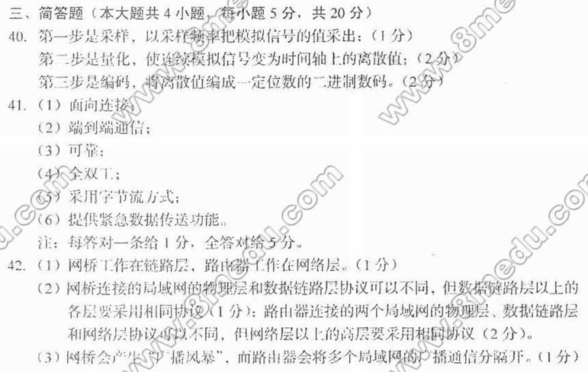
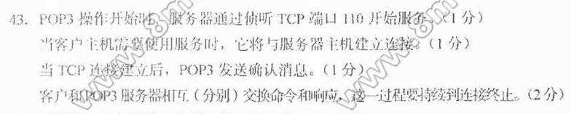
四、计算题(本大题共4小题，每小题5分，共20分) 请在答题卡上作答。
44.已知在调制速率为2400Baud的信道上采用QPSK调制方式，则在该信道上连续传送300KByte的数据大约需要多少秒?(要求写出计算过程)
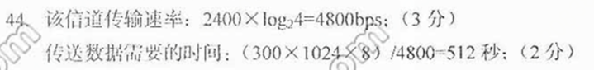

45．对于由ITU建议的El载波标准和Bell系统的Tl载波标准，哪一种载波标准的编码效率比较高?(要求写出计算过程)
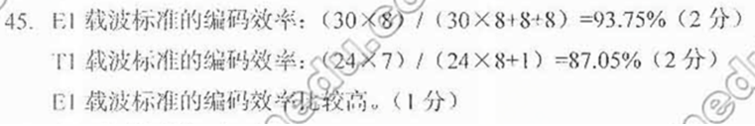

46．已知网络中通信的两个主机之间采用CRC校验方法，若接收方收到的二进制序列为 1011 1010 1000 1、生成多项式为X^3+X+1，请判断数据传输过程是否出现错误。(要求写出计算过程)
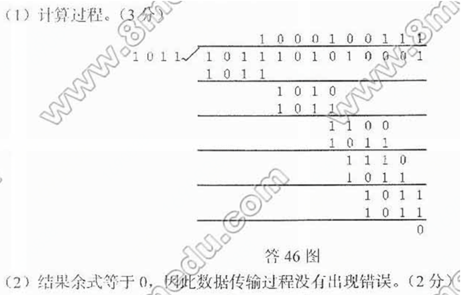

47．设传输速率为100Mbps的以太网中A、B主机通过l000m长的链路直接相连，信号传播速率为2×108m／s，在不考虑处理延迟的条件下，试计算该网络的最小帧长度。(要求写出计算过程)
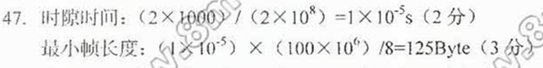
五、应用题(本大题共3小题。每小题7分。共21分) 请在答题卡上作答。
48．某企业需要建立一个局域网实现对生产过程的自动控制，要求局域网具有很高的实时性和可靠性。在不考虑成本、技术复杂性的情况下，在CSMA／CD总线、令牌环、令牌总线局域网中选用哪种局域网最合适? 并说明理由。
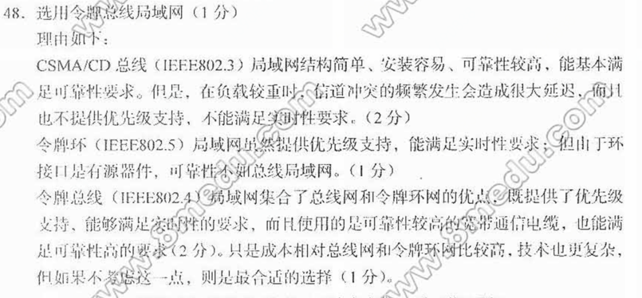
49．已知TCP的段结构如题49图所示，试标出其中序号处字段所占的字节数并解释其用途。
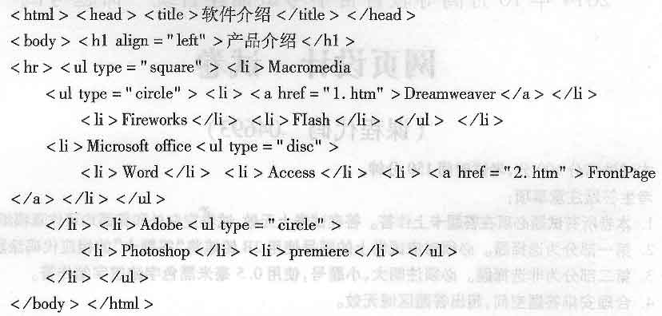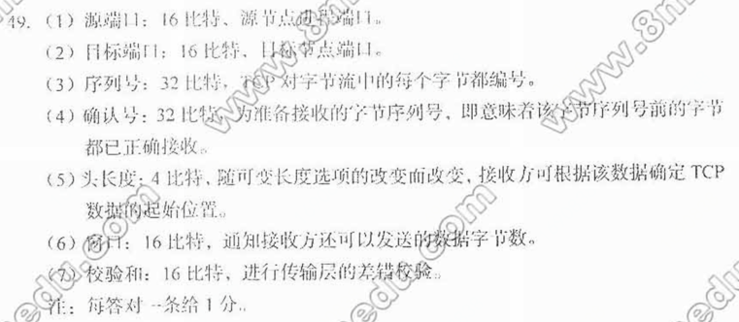
50．题50图为滑动窗口的状态变化过程，阴影表示已发送和待接收的帧。假设发送窗口尺寸为3、接收窗口尺寸为l。其中(1)、(2)的状态为：
(1)初始态，发送方没有帧发出，发送窗口前后沿重合，接收方0号窗口打开，等待接收 0号帧；
(2)发送0号帧；
请说明(3)一(9)处窗口状态的变化过程。
